Link xác minh tài khoản sau khi đăng ký bị lỗi không vô được nhưng vẫn đăng nhập được
Mất màu nút khi xem video
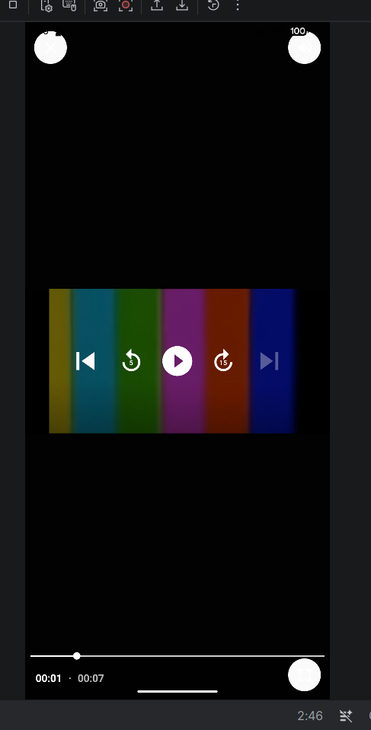
Thiếu bạn bè trong tất cả bạn bè
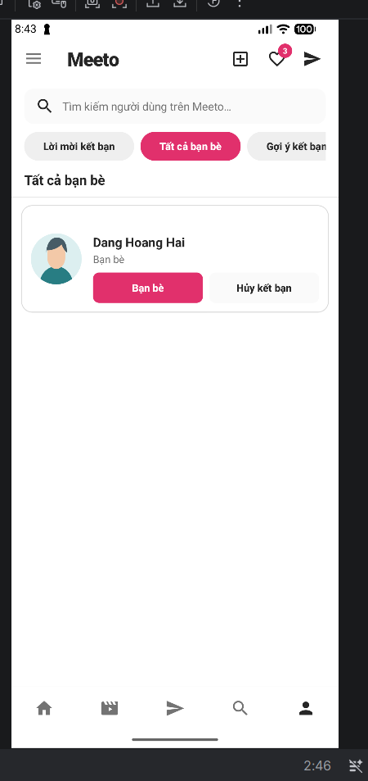

Chỗ tất cả bạn bè khi bấm vô bạn bè nó bị hủy kết bạn luôn
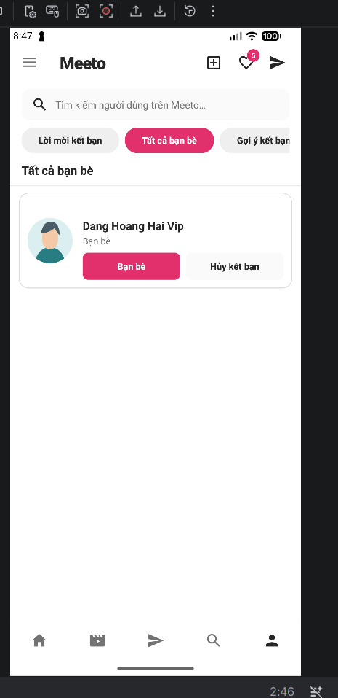

Chưa làm phần chi tiết của cuộc trò chuyện
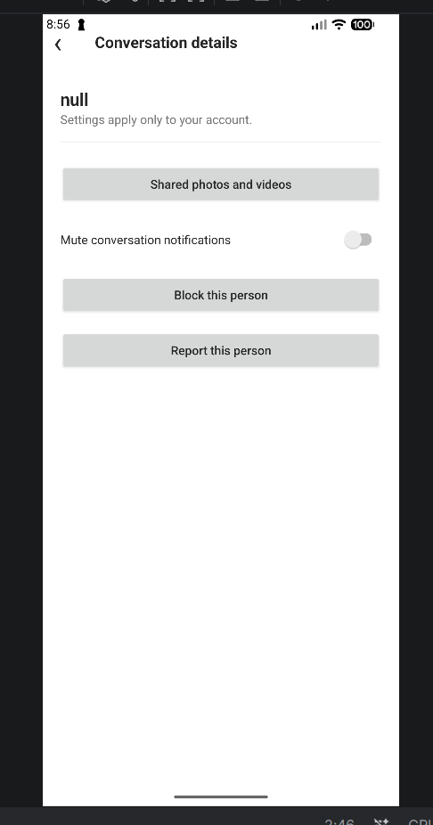

Lỗi giao diện chia sẻ
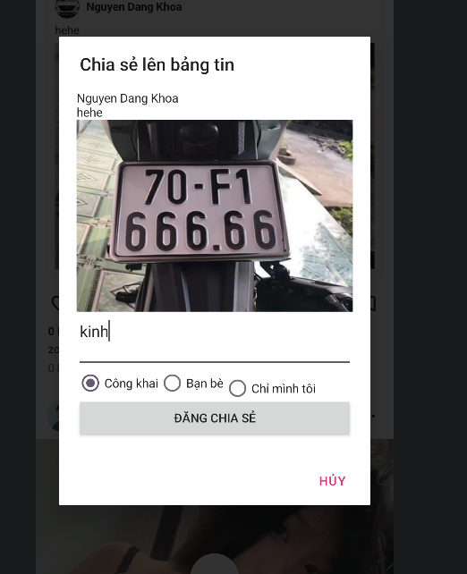

ở cuối trang cá nhân đang có những thứ không cần thiết và bị lỗi hiển thị cụ thể là nút “tải thêm”
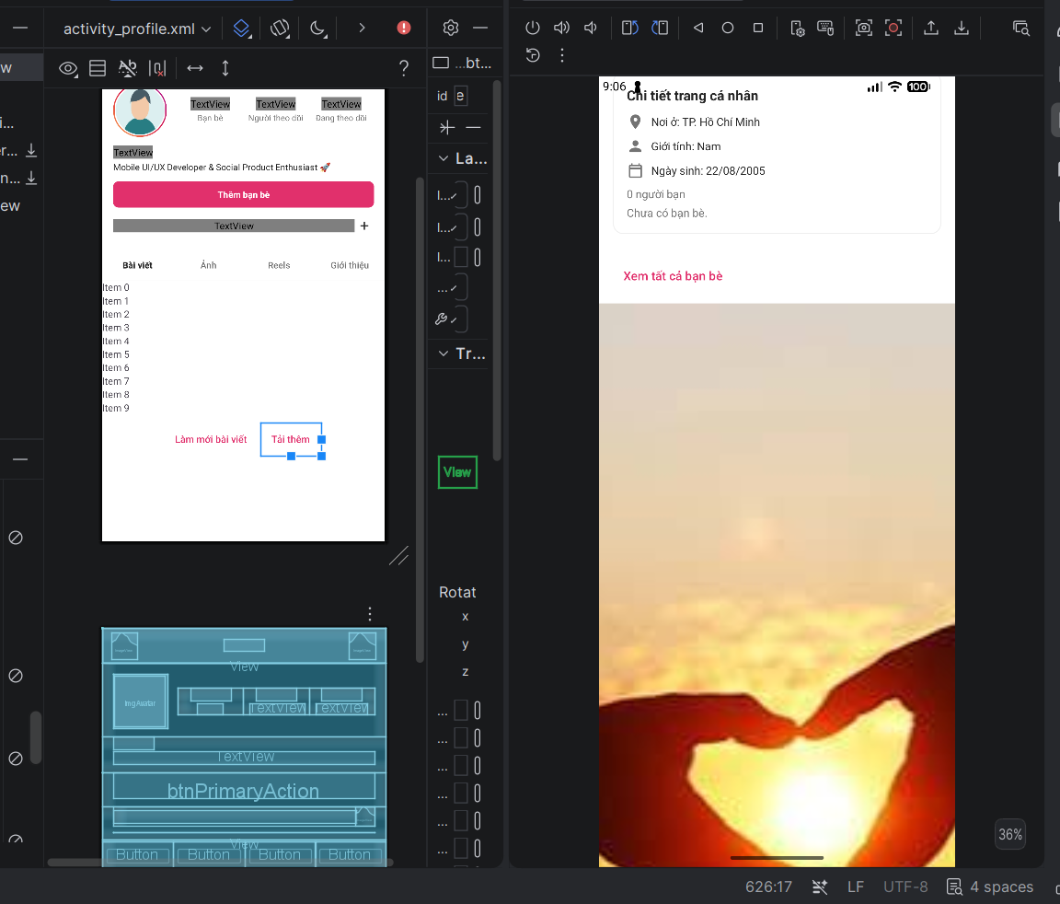

Phần tạo nhóm chat đang chỉ chọn được 1 người, và hiện tại nhóm chưa chat được luôn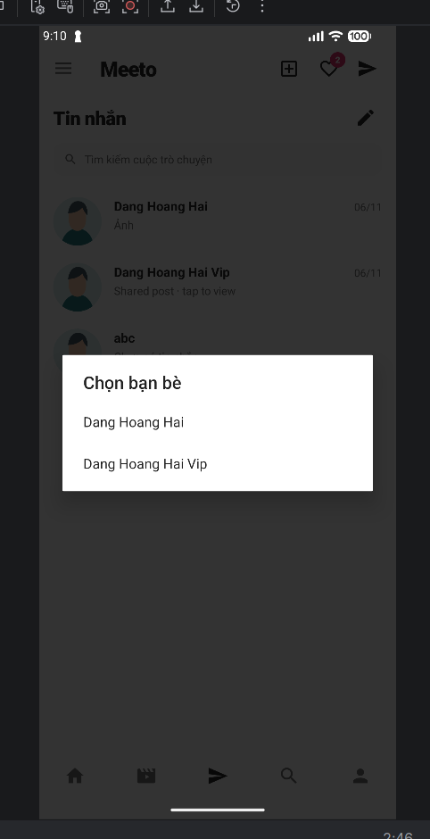

Đang bị sai logic luồng khi bấm vào tên của nhóm chat để xem thông tin nhóm chat, khi bấm vô avatar thì nó hiện ra thông tin, còn bấm vô tên thì nó hiện ra các chức năng chỉnh sửa như quản lý thành viên nhóm chat, đồng bộ 2 cái này lại thành 1
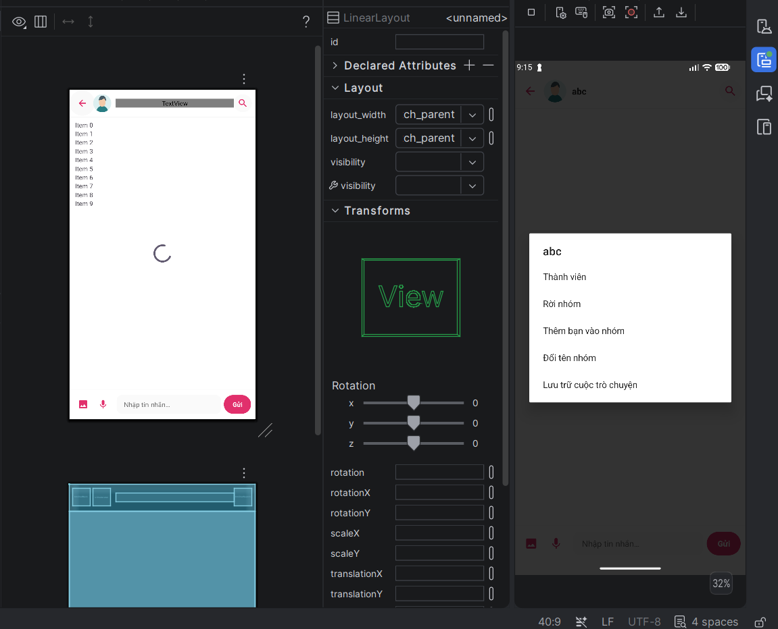

Chức năng thêm thành viên nhóm chat chưa có chức năng kiểm tra thành viên đã có trong nhóm chưa
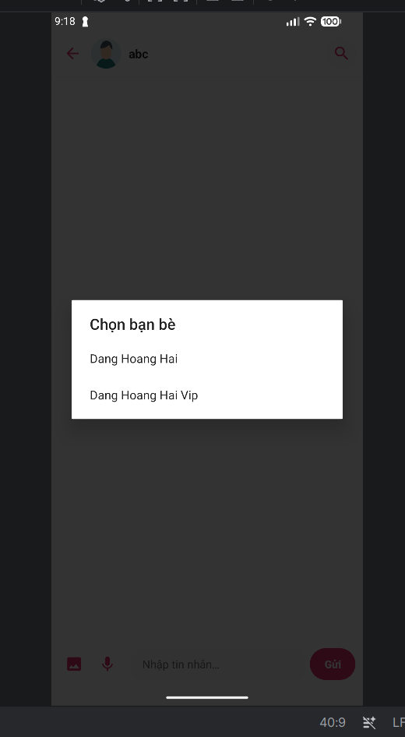

Chức năng rời nhóm chat chưa hoạt động, chỉ mới hiện thông báo reload lại nhưng nó chưa cập nhật, rời nhóm rồi nhưng vẫn hiện nhóm
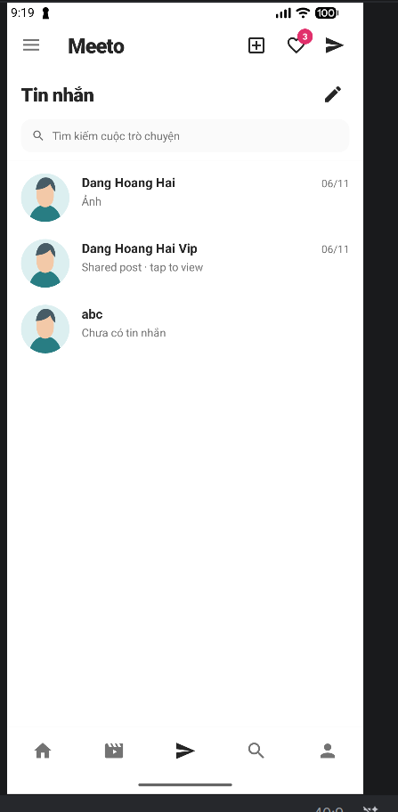
Chức năng quản lý thành viên đang hiển thị bị thiếu chữ
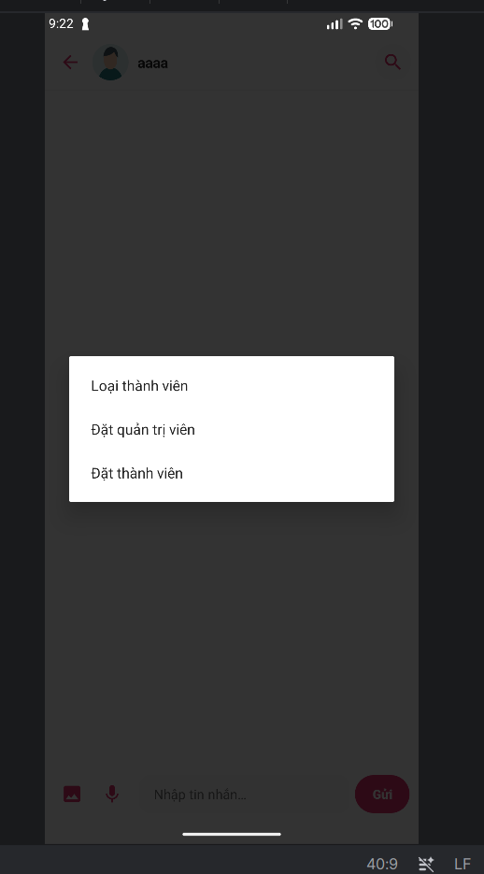

Chức năng lưu trữ chưa thật sự hoạt động đúng với thực tế, hiện tại khi lưu trữ thì nó chỉ hiện cạnh tên nhóm chat là “đã lưu trữ” thôi
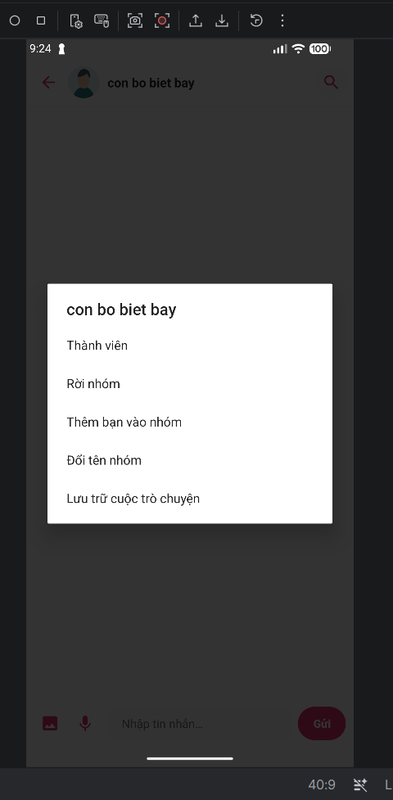
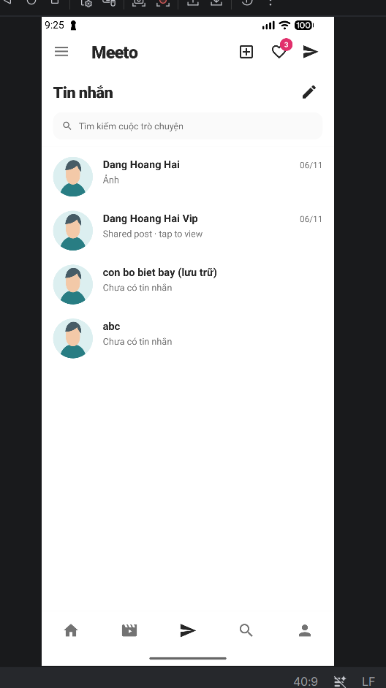

Lõi thanh tìm kiếm đoạn chat
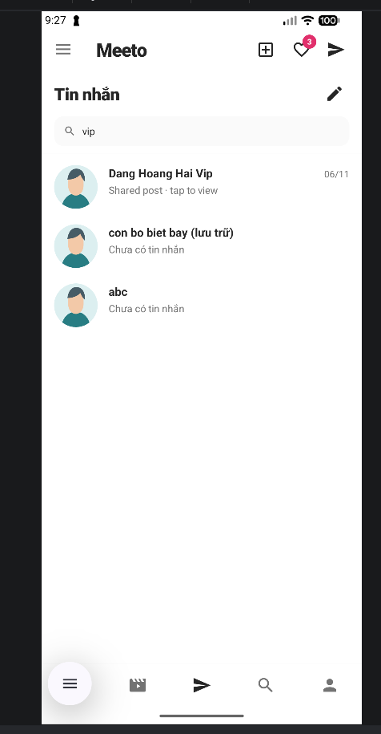

Chức năng xử lý bài viết báo cáo của admin đang chưa hoạt động đúng, hiện tại khi người dùng báo cáo admin chỉ bấm xử lý thôi và bài viết được xử lý đó nó vẫn còn tồn tại

